Почтовые марки - Китай (China)

Центральный Китай (Народная республика)

1949. Июль. Народ и армия едины.
Печать: литография. Лин. 11. Тиражи: ???
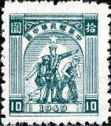
MС84 MС85 MС86 MC87
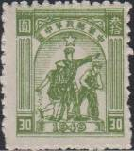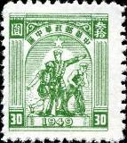
MС88 MС89a MС89b MC90

MС91
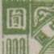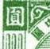
Тип I (a) Тип II (b)
Тип I : в верхнем левом иероглифе контур замкнутый
Тип II : в верхнем левом иероглифе контур не замкнутый
MС84 1 $ - Солдат, рабочий и крестьянин идущие вперёд в едином порыве (оранжевая) - -
MС85 3 $ - Рисунок марки MC84 (коричнево-оранжевая) - -
MC86 6 $ - Рисунок марки MC84 (зелёно-жёлтая) - -
MС87 10 $ - Рисунок марки MC84 (зелёно-синяя) - -
MС88 15 $ - Рисунок марки MC84 (тёмно-синяя) - -
MС89a 30 $ - Рисунок марки MC84 (серо-оливковая) - -
MС89b 30 $ - Рисунок марки MC84 (серо-зелёная) - -
MС90 50 $ - Рисунок марки MC84 (лиловая) - -
MС91 80 $ - Рисунок марки MC84 (розовая) - -

=====
Конец

